DKV IJmuiden  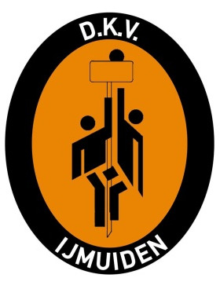 | HKC Aurora  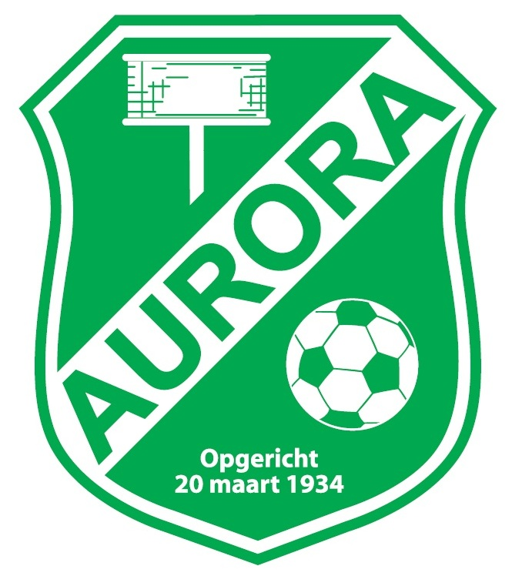

Op zaterdag 25 oktober organiseren DKV IJmuiden en HKC Aurora voor de basisschoolkinderen van groep 3 t/m 6 het jaarlijkse schoolkorfbaltoernooi in sporthal IJmuiden-Oost. Je kunt je op school aanmelden om mee te doen aan het toernooi.

Heb jij je al aangemeld voor het toernooi en wil je alvast komen oefenen? Kom dan naar de korfbalclinics op woensdag 1 oktober in het Polderhuis en op maandag 6 oktober in sporthal Zeewijk. De clinics duren van 17.00 tot 18.00 uur.

Ga snel naar www.velseninbeweging.nl en meld je aan!

Heb je nog vragen? Stuur gerust een e-mail naar schoolkorfbal@dkv-ijmuiden.nl

